OTA DE PRENSA

MyProvo llega a los lineales españoles apostando por proteína 100% procedente del huevo.
Reina y Agotzaina se unen para lanzar MyProvo, una nueva marca innovadora pensada para cubrir las necesidades de los consumidores que buscan productos con un alto contenido en proteínas procedentes del huevo.
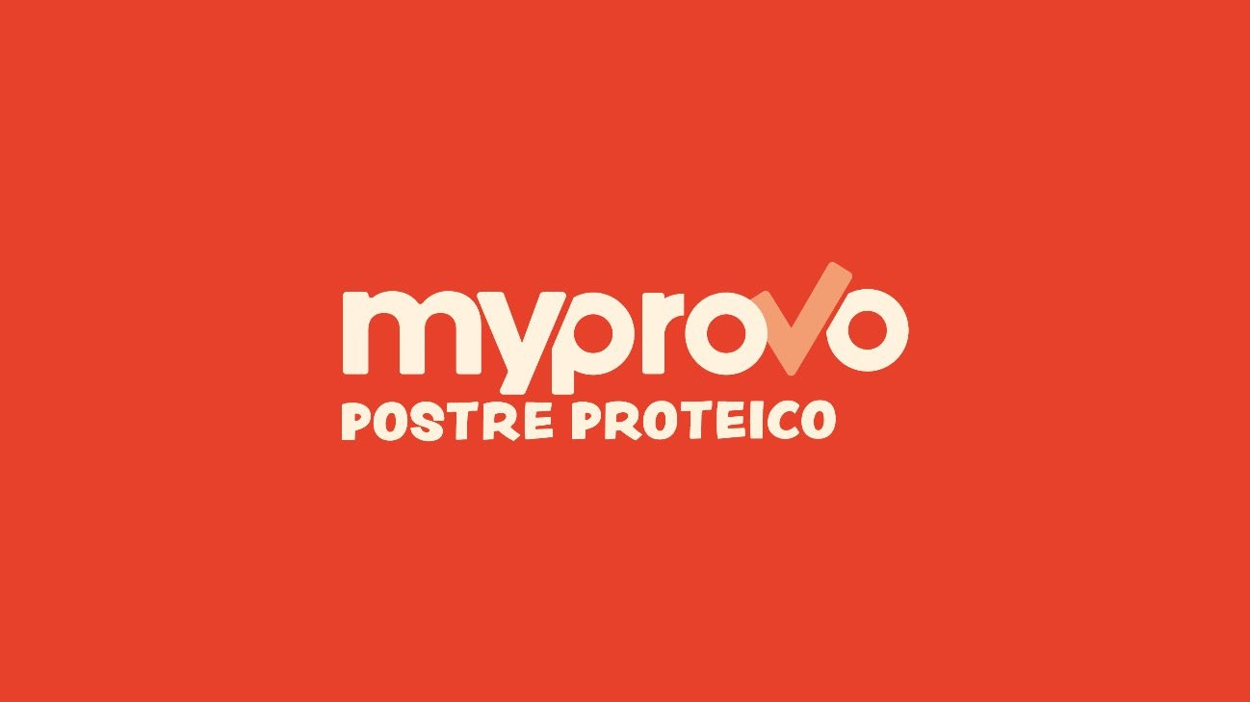
Dos son las referencias con las que MyProvo inicia su andadura: MyProvo sabor Toffee & Caramelo y MyProvo sabor Coco & Galleta.
Postres cremosos sin lácteos y de alto valor nutritivo, elaborados con proteína 100% de clara de huevo. Aportan 12 g de proteína por envase, son ricos en fibra y no contienen grasas ni azúcares añadidos.
La proteína de clara de huevo es una de las mejores proteínas naturales, de mayor calidad biológica. Aporta todos los aminoácidos esenciales en proporciones óptimas para el cuerpo
Completa, muy digestiva, ligera, no inflamatoria y apta para todas las edades de consumo.
Ideal para deportistas, jóvenes, adultos y personas mayores, gracias a su excelente y rápida absorción.

OTA DE PRENSA

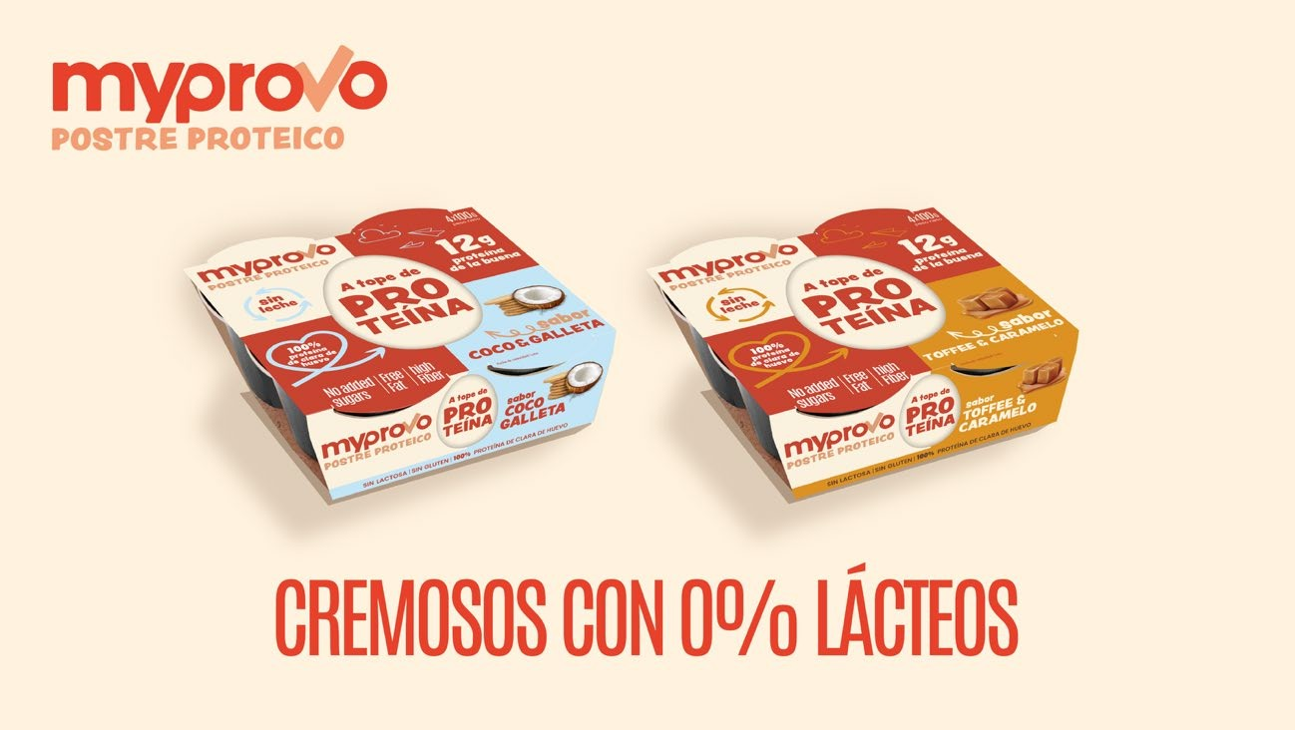
El saber hacer y conocimiento de Grupo Reina en la elaboración de postres desde hace más de 100 años y la experiencia Agotzaina en el mundo del huevo, dan lugar a una marca única en el mercado.
Y es que MyProvo con su sabor y textura va a sorprender a todos los que la prueben. Una alternativa natural para disfrutar de cada cucharada al mismo tiempo que nos cuidamos.
¡A tope de proteína!
Si necesita ampliar esta información contacte con nosotros en el teléfono
968 72 53 00 o en el correo electrónico comunicacion@postresreina.com.

